Ф.И. учащегося_________________________________________________________________________________
Лабораторная работа № 12
Тема: «Рассмотрение годичных колец на поперечном срезе (спиле) дерева»
Цель: _________________________________________________________________________________________
_________________________________________________________________________________________
Оборудование: лупа, распилы древесных стеблей разных возрастов.
Техника безопасности:
- Инструментами, относящимися к лабораторному оборудованию, пользуйся только с разрешения учителя.
- После работы приведи рабочее место в порядок, приборы сдай учителю.
Ход работы:

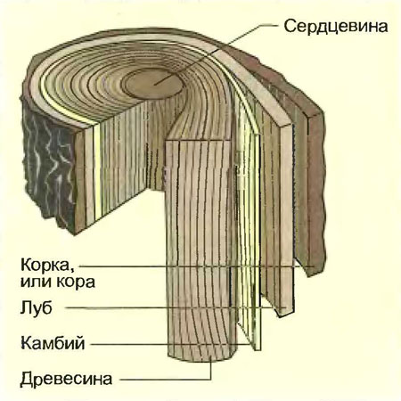
- Рассмотри спил дерева. Найди кору - ________, луб_____, древесину ______, камбий - ______и сердцевину - _______.

- Определи, какой слой самый широкий - ______________________________________________________________________.
- Выясни:
1) из какого слоя стебля образуются годичные кольца - _____________________________________________________________________.
2) Что такое годичное кольцо( стр 46) - ______________________________________________________________________

3) Количество годичных колец указывает на _______________________________________________________

4) Где расположены самые старшие по возрасту слои древесины: ближе к коре или к сердцевине. Ответ подчеркни.

- Выясни ответы на вопросы ( стр 46):
1. Почему годичные кольца разные по ширине _____________________________________________________________________________________________________________________________________________________________________________________________________________________________________________________________________________________________
2. Как с помощью годичных колец можно установить стороны горизонта? ______________________________
_______________________________________________________________________________________________
- Объясни, как взаимосвязаны погодные условия и толщина годичных колец:
_________________________________________________________________________________________________________________________________________________________________________________________________________________________________________________________________________________

- Определи количество годичных колец на спилах деревьев:
___________________________________________________________________________________________
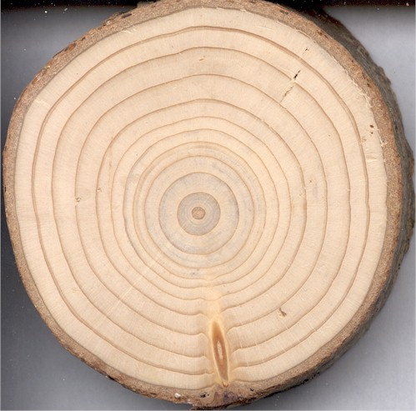
- Сделай вывод: с чем связан рост растений в толщину _________________________________________________________________________________________________________________________________________________________________________________________________________________________________________________________________________________________________________________________________________________________________________________________________________________________________________________________________________________________________________________________________________________________________________________________________________________________________________________________________________________________________________________________________

